leesverslag ‘de kraai’  Twijfelachtige dingen, geloofwaardiger dan de waarheid. | 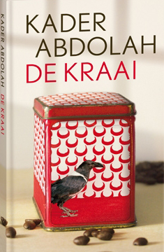  Door

Zakelijke gegevens

Oorspronkelijke titel: De kraai

Schrijver: Hossein Sadjadi Ghaemmaghami Farahani

Onder pseudoniem Kader Abdolah

Uitgeverij: De Geus

namens Stichting Collectieve Propaganda van het Nederlandse Boek (CPNB)

Datum eerste druk: 11 maart 2011, ter gelegenheid van de boekenweek

Oorspronkelijke taal: Nederlands

Samenvatting

Refiq Foad leefde in Perzië met zijn gezin. Sinds zijn vijftiende had hij de ambitie om schrijver te worden. Hij werd in een gevaarlijke situatie gered door een vrouw, waarmee hij nu getrouwd is en een dochter mee heeft. Hij vluchtte alleen naar Nederland. De komst van zijn gezin deed hem niet goed, maar hij wist het van hem af te zetten. Hij werd makelaar in koffie, hoewel dat nooit zijn streven was. Geholpen door studies leerde hij te schrijven en kon zo zijn dromen waarmaken. Zijn winkel op de Lauriergracht verliep goed, en hij had veel vrienden die hem steunden.

